目 录
 | 前言……………………………………………………………… | 1
 | 功能及技术指标………………………………………………… | 2
 | 仪器简介………………………………………………………… | 3
 | 首次使用准备工作……………………………………………… | 5
 | 快速入门………………………………………………………… | 8
 | 具体操作………………………………………………………… | 9
 | 修改曲线………………………………………………………… | 12
 | 注意事项………………………………………………………… | 13

请注意：
仪器工作时应避免冲击和震动、避免外界强磁场的干扰!
仪器应放在无强烈热辐射及周围无强腐蚀气体的清洁环境中!
请详读说明书后再进行实验！！平行实验合格后，作对比实验！！
仪器出厂前已调试合格，无须用户校正!
一、前 言

感谢尊敬的用户选择我公司生产的碧月牌5B型COD速测仪。
在二十世纪八十年代初，我所发明了催化快速测定污水中化学需氧量（COD）的方法；并在中国首家研制出第一代实验室用COD速测仪，用以替代长期以来国内外普遍使用的“2小时回流消解、滴定求值”的测定方法，使其具备快速、低耗、简便、准确、可靠等特点。将测定COD需用3、4个小时的传统方法变成历史。
本仪器采用一种特制试剂，它含有一种复合催化剂，既加速反应，又对氯离子具有抗干扰作用。水样与特制试剂D和试剂E在消解器中进行快速氧化还原反应，反应后产生的三价铬离子，通过分光光度法测定其浓度，从而得出相应COD值。
在九十年代初期，我们又成功开发出了用仪器测定地表水方法，长期以来，我国用Mn法和Cr法测定地表水误差大，操作烦琐、精度及准确度低；而使用我所5B-3(B)型COD速测仪测定地表水可以达到快速、准确、可靠的效果。
5B-3（F）型COD快速测定仪为我公司第六代产品，无论从稳定性、准确性、还是测定范围、实用性都有很大的改进。可适合不同用户的多种需求，多项功能并获国家专利，可在化工、石油、焦化、造纸、冶金、酿造、医药等工业废水及各种生活污水监测应用。
5B-3(F)型COD速测仪为智能型，是能够准确测定工业废水、生活污水、中水及江湖流域化学耗氧量（COD）的良好工具之一。

二、功能及技术指标
Ⅰ.
测定范围： | COD： | 50-800mg/L
测定精度: | COD： | ±5%(污水) ±10%(地表水)
测定时间 | COD： | 20分钟同时测定9只水样
测定数量： | 9 |  | （用户在定货时可选）
消解温度： | 65-190℃（连续可调）
温度精度： | ±0.5℃
曲线数量： | 9条

三、仪 器 简 介

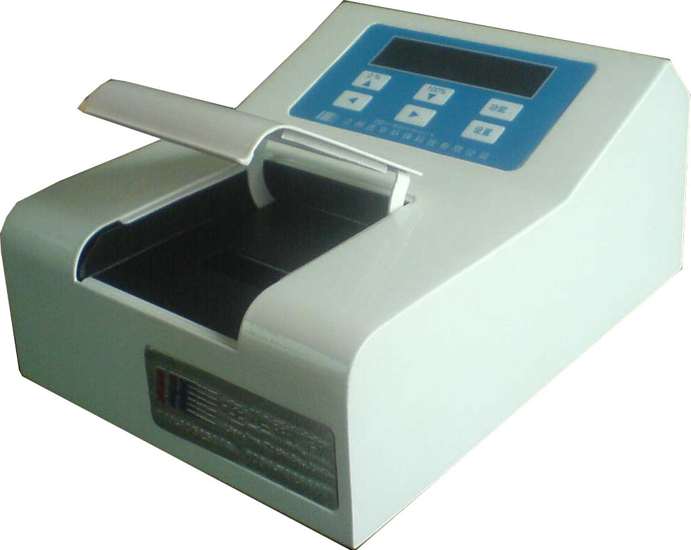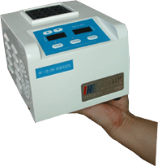
Ⅰ. 主机键盘示意图：
0%  ▲ | 100%  ▼ | 功能  。
◄ | ► | 设置

Ⅱ. 消解器键盘示意图：
2分钟 | 10分钟 | X分钟 | ▲
2分钟 | 10分钟 | X分钟 | ▼
Ⅲ. 控制键介绍：
1、 | 0%▲ | 放入T型块后闭合上盖置零和设备曲线时调节数节
2、 | 100%▼ | 空白置满和设备曲线时调节数节
3、 | 功能. | 浓度按键
4、 | ◄ | 设备曲线时移动光标
5、 | ► | 设备曲线时移动光标
6、 | 设置 | 设置曲线
16、 | 10分钟 | 10分钟定时
17、 | 2分钟 | 2分钟定时
18、 | X分钟 | 自行设定定时时间
19、 | ▲▼键 | 调节设定温度

四、首次使用准备工作
1. 试剂的配制：将随机配带的固体试剂，配置成液体试剂分别装入5mL和1mL随机配带的定量瓶中待用。试剂具体配置方法如下：
D试剂的制备：
小瓶（100个样）：将一瓶固体粉状D试剂放于100mL烧杯中，加入75mL蒸馏水。在不断搅拌下加入5mL硫酸直至溶解，如难溶可微热备用。
大瓶（500个样）：将一瓶固体粉状D试剂放于500mL烧杯中，加入348mL蒸馏水，在不断搅拌下加入22mL硫酸直至溶解，如难溶可微热备用。
E 试剂的制备：
小瓶（100个样）：将一瓶固体粉状E试剂放于1000mL烧杯中，加入500mL硫酸（AR，比重为1.84），过夜或微热即可溶解，摇匀后移入500mL棕色细口瓶中。
大瓶（500个样）：将一瓶固体粉状E试剂放入盛有2500mL硫酸（AR，比重为1.84）的瓶中，过夜或微热即可溶解，摇匀后备用。
AR为分析纯
注意：将配制好的试剂移入细口瓶中备用，盛放D试剂容器应用橡胶塞或盖，请勿使用玻璃磨口塞；盛放E试剂用细口瓶装，封口以防浓硫酸吸入空气中水分！
2. 标样的配制：当检测仪器的性能或校正仪器时，必须用到标准样。通常可以从环保部门购买。或者可以自己来配制，具体方法如下：
准确称取（分析天平）干燥（在120℃下烘干2小时，放在干燥器中冷却）的邻苯二甲酸氢钾0.4250g，定溶到1000mL的蒸馏水中。此溶液的COD值为500mg/L。

3、实验器具的准备
编号 | 名 称 | 规 格 | 数 量 | 作 用 | 备 注
 | 蒸馏水 | -- | 2500ml | 用于溶解固体试剂、稀释液体 | 自备
 | 硫 酸 | 分析纯 | 600ml | 用于溶解固体试剂 | 自备
 | 烧 杯 | 100ml | 1 | 溶解D试剂时容器 | 自备
 | 烧 杯 | 1000ml | 1 | 溶解E试剂时容器 | 自备
 | 移液管 | 5ml\1ml | 3 | 取液准确量取水样和试剂 | 自备
 | 吸耳球 | 中号 | 1 | 配合移液管 | 自备
 | 量 筒 | 100\500ml | 1 | 量取溶液 | 自备
 | 搅拌棒 | 玻璃 | 1 | 搅拌液体 | 自备
 | 反应管 | 耐高温 | 4 | 水样加试剂在管中反应 | 随机
 | 冷却槽 | 10孔 | 1 | 反应后冷却 | 随机
 | 比色皿 | 30mm | 4 | 比 色 | 随机
 | 茶色瓶（细口） | 500ml | 1 | 存储多余E试剂 | 自备
 | 邻苯二甲酸氢钾 | 分析纯 | 5g | 自校准仪器 | 自备

每次在实验之前，必须将反应试管、比色皿、取量的玻璃用具进行清洗（对结果要求比较严格的最好在1：10HNO₃溶液中浸泡1小时后清洗烘干备用）。保证各用具在实验过程中不会影响做值。
4. 仪器随机提供的冷却槽用于空气冷却和水冷却。从实验步骤来看，将消解好的反应溶液必须进行定时的空冷和水冷。将水冷却槽中加入自来水，当消解结束后取出反应管依次放入冷却槽的空冷架上空冷2分钟后，最后依次放入水冷槽中冷却至室温（水冷2分钟），如一次做样多，使水冷槽中冷却水升温，需重新换自来水。使反应管彻底冷却到室温。
5. 将消解器及主机接通电源，打开开关，大约在20-30分钟左右，消解器会自动升温至165℃并自动恒温，主机开机显示“L-H”，主机预热的时间在15～20分钟。
6. 空白与试样必须使用同一次配置的试剂，即试剂D和试剂E。
7. 仪器检验过程中所取的数据，须在详读本说明书的内容和熟练操作情况下进行对比实验，并且须具备对于化学回流法的操作和误差有充分估计或实验的情况下进行。

五、快速入门
.测定 COD实验流程：
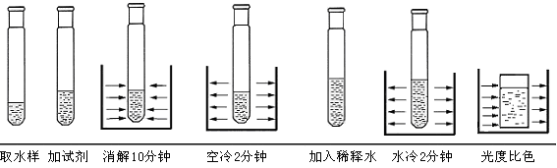

实验基本步骤：
※ 打开消解器开关，自动升温至165度，按[▲]键或[▼]键，蜂鸣停止;
※ 取蒸馏水（空白）及水样（待测）各2.5mL于相应试管中；
※ 分别依次加入0.7mL D试剂和4.8mL E试剂后消解10分钟；
※ 消解完毕在冷却架上空冷2分钟后加入2.5mL蒸馏水摇匀；
※ 放入水槽中进行2分钟水冷后倒入比色皿中比色出值。

六、具 体 操 作
操作过程：（文字叙述）
（1） 打开消解器开关 ，绿色屏幕显示165，红色屏幕的数字开始向上变化，表示开始升温，当温度经过20-30分钟后，红色数字显示165.0时,消解器会发出蜂鸣声来提醒用户,温度已经准备好,可以使用，按[▲]键或[▼]键，蜂鸣停止;
（2）量取2.5ml的蒸馏水放入0号反应管,再量取2.5ml水样放入1号反应管中，分别向两只反应管中同时加入0.7ml的D试剂,再分别向两个管中加入4.8ml的E试剂，如不匀，摇匀后放入消解器中，按10分键；
（3）打开COD测定仪主机开关，屏幕显示”L-H”，
（4）当10分钟到，消解器发出蜂鸣声表示消解完毕，按10分钟键蜂鸣停止，取出反应管放入随机的冷却架中,按下2分键,当2分钟到蜂鸣器响,再次按2分钟键蜂鸣停止;
（5）向两支反应管中分别加入2.5ml蒸馏水混匀(一定要摇匀)后，放入水冷槽中冷却2分钟,
（6）擦干反应管的表面，将比色皿标记为0、1号，将反应管中的液体分别对应全部倒入0和1号比色池中
（7）打开主机比色盖，放入T型块后闭合上盖后，按功能键，显示“T1***”，按0%键，屏幕显示”T1 0.0”，否则再按0%键，将0号比色皿放入比色槽中,闭合上盖,屏幕显示“T1***”，按100%键，屏幕显示“ T1 100.0”，否则再按100%键，按功能键，直到屏幕显示“C1 0.000”，取出0号比色皿后换上1号比色皿对准光路，屏幕显示为1号水样COD数值.
操作过程（表格描述）

开机准备
步骤 | 内容 | 显示 | 状态
1 | 打开消解器电源 | 绿色显示设定温度红色为实际温度 | 升温
2 | 等待 | 红色显示165.0时,蜂鸣器响提示，按[▲]键或[▼]键蜂鸣停止 | 恒温
3 | 打开主机 | “L-H”
4 | 按功能键 | “T1****”
5 | 打开比色盖，放入T型块，闭合上盖。 | “T1****”
6 | 按0%键 | “T1 0.00” | 置零
7 | 等待 |  | 预热
水样氧化消解过程
反应管编号 |  | 0 | 1 | 2 | 3 | 4 | …
操作 | 内容
1 | 加入2.5ml | 蒸馏水 | 水样 | 水样 | 水样 | 水样 | 水样
2 | 加入D试剂 | 0.7ml | 0.7ml | 0.7ml | 0.7ml | 0.7ml | 0.7ml
3 | 加入E试剂 | 4.8ml | 4.8ml | 4.8ml | 4.8ml | 4.8ml | 4.8ml
4 | 全部依次放入消解器
5 | 按10分键
6 | 10分钟后,蜂鸣器响,依次将反应管取出放入冷却槽中
7 | 按2分键,在空气中冷却2分钟后
反应管编号 |  | 0 | 1 | 2 | 3 | 4 | …
8 | 加入蒸馏水 | 2.5ml | 2.5ml | 2.5ml | 2.5ml | 2.5ml | 2.5ml
9 | 摇匀后,放入随机的水冷槽中.
10 | 按2分键,在水中冷却2分钟至室温, 取出擦干,准备比色出值

比色过程
比色皿编号 |  | 0 | 1 | 2 | 3 | 4 | …
操作 | 内容
 | 将反应管中的液体依次分别倒入对应的比色皿
 | 将0号比色皿放入比色槽中
 | 闭合上盖 | 显示：“T1 ***”（***代表任意数值）
 | 按100%键 | 显示：“T1 100.0”
 | 按2次功能键 | 显示:“C1 0.000”
 | 放入1号比色皿（合盖） | 显示:“C1 234.5”即为1号水样的COD值（234.5为假设值）
 | 放入2号比色皿（合盖） | 显示:“C1 678.9”即为2号水样的COD值（678.9为假设值）

七、修改曲线
假设仪器内原有曲线为1505，将曲线数值修改为260.0

功能 | 显示 | 操作 | 备注
设置修改曲线 | T1 **** | 按[设置]键
 | 1505 | 按[▲][▼]键 | 最左边的1闪烁,可以通过▲▼键修改为2,
 | 2505 | 按[◄][►]键 | 移动光标
 | 2500 | 按[▲][▼]键 | 将5修改为6
 | 2605 | 按[◄][►]键 | 移动光标
 | 2605 | 按[·]键 | 加入小数点位
 | 260.5 | 按[◄][►]键 | 移动光标
 | 260.5 | 按[▲][▼]键 | 将5修改为0
 | 260.0 | 按[设置]键 | 保存设置退出
 | L-H | 按[确认]键

当用户在实际测定过程中，发现测定结果与实际结果有偏差时，可以调整和修改曲线，方法如下：
1、按[设置]键，查看当前曲线数值为1505（假设出厂前设定）
2、假设用户感觉当前实际数值是测定数值的0.92倍，手工计算
1505*0.92=1384
3、将曲线按上修改为1384后即可，以后开机后，仪器内曲线自动为1384。

八、注意事项
1. 实验之前须对主机进行预热，通常开机预热时间在15 -20分钟为益.
2. 在操中为达到C值的准确性和同一性，在每次用空白进行置零和置满时，打开（闭合）比色栏盖子T值就算是显示为0（100）都需要重新置零和置满一次；
3、实验用过的反应管，请勿用洗涤剂冲洗，一般先用自来水后用蒸馏水冲洗烘干备用，以防洗涤剂粘附在内壁，影响测定结果。
4、 对于多个样品连续测定时，将测过的比色皿中溶液从一角倒掉，用蒸馏水清洗后小心甩净，即可倒入新的待测溶液，由此引入的误差在允许范围之内，为了使误差减得更小，测定时，水样的COD值可从小往大做。反应液倒入比色皿后，因有细小气泡上浮，影响数显波动，当数字稳定后，再读数。
5. 比色测定之前，应检查比色皿看窗是否干净，除了目测外，可检查每个比色皿的光密度A，测其相对值是否一致；从比色皿倒溶液时，不要将溶液溅到比色皿透光的看窗上。

